


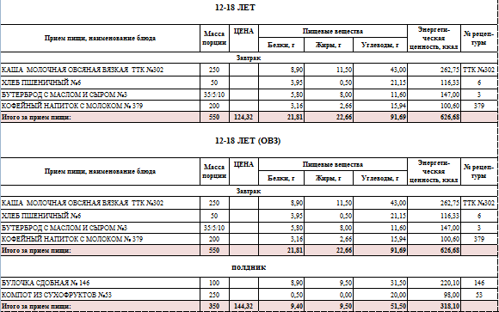
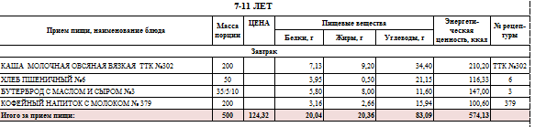
Ежедневное меню

МКОУ «Манойлинская СШ»
10.11.2025

